Voor- en achternaam: . . . . . . . . . . . . . . .
Vragen bij leerarrangement Graven met een minigraver
1 Wat is uitlevering
2 Waar raakt grond door verdicht
3 Waardoor kan het volume van de grond toenemen
4 Wat is inklinken
5 Wat is zetting
6 Wanneer kan zetting ontstaan
7 Hoe kunt je in grond de korrels dichter op elkaar brengen, en dus verstevigen
8 Wat moet je extra doen om natte grond te verdichten
9 Waaruit bestaat de voorbereiding van graafwerkzaamheden? (3 antw)
10 Bij wie moet je melden dat je gaat graven?
11 Hoe kom je aan de informatie over het terrein?
12 Bij welk werk kies je voor een rupskraan (meestal)?
13 Welke machine kies je voor het graven van kabel sleuven?
14 Schrijf op waarvoor je onderstaande bakken gebruikt:
Brede bak, glad mes
Banaantje
Spitbak
Puinbak
15 Wat is het verschil tussen een spitbak en een puinbak?
16 Uit welke 2 onderdelen bestaat het terrein voorbereiden
17 Welke werkzaamheden vallen onder “zuiveren”?
18 Waaruit bestaat het inrichten van een terrein?
19 Waarom moet je soms piketten verklikken?
20 Hoe ver zet je de verklik piket af van de piket op de hoek?
21 Hoe kun je de extra piketten goed op de juiste plaats krijgen?
22 Noem twee manieren om recht te graven.
23 Hoe heet een V-vormig gleufje van 5 cm diep?
24 Hoe maak je zo’n gleufje?
25 Wat is een –insteek- ?
26 Hoe breng je een fundering aan in een cunet?
27 Hoe moet je de HGM opstellen als je een cunet gaat graven, als je op de bak let?
28 Teken precies hoe je de HGM opstelt als je start met het graven van een cunet

29 Hoe kun je er voor zorgen dat de bodem van het cunet stevig blijft?
30 Hoe zorg je ervoor dat je de juiste diepte bereikt?
31 Wat moet je doen als er een piket in de weg staat?
32 Als je een smal cunet graaft in 2- werkgangen, waarom start je dan met de cabine aan de buitenzijde van het werk?
33 Teken waar je de trekker en dumper opstelt.

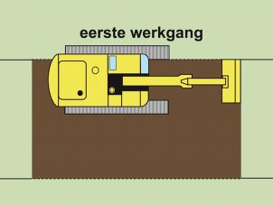

34 Teken waar je de trekker en dumper opstelt, bij de tweede werkgang
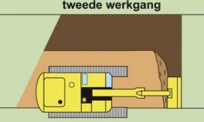

35 Welke moeilijkheid ontstaat bij deze manier van werken? Kan het ook op een slimmere manier?
36 Waarom is het belangrijk om bij het graven van een kabelsleuf toch piketten te plaatsen?

37 Wat zijn de belangrijkste tips als gaat graven in een gebied waar kabels liggen?
38 Waar moet je rekening mee houden als er verschillende grondlagen aanwezig zijn?
39 Waar leg je de grond neer die onderuit de kabelsleuf komt?
40 Waarom moet je een sleuf – laag voor laag- dicht gooien?
41 Wat moet je met de stenen of puin doen als je dat tegenkomt tijdens het sleuf graven?
42 Hoe en waarom moet je verdichten als je een sleuf gaat vullen? (goed omschrijven)
43 Wat is het doel van een grond spitten met een minigraver?
44 Waarom zijn de tanden aan de bak handig?
45 Op welke twee manieren kun je te werk gaan tijdens het spitten?
46 | Spitten met open voor | Spitten zonder voor
Voordelen

Nadelen

